0 | zéro | [zeʀo]
1 | un, une | [œ̃], [yn] | 11 | onze | [ɔ̃z]
2 | deux | [dø] | 12 | douze | [duz]
3 | trois | [tʀwɑ] | 13 | treize | [tʀεz]
4 | quatre | [katʀ] | 14 | quatorze | [katɔʀz]
5 | cinq | [sε̃k] | 15 | quinze | [kε̃z]
6 | six | [sis] | 16 | seize | [sεz]
7 | sept | [sεt] | 17 | dix-sept | [di(s)sεt]
8 | huit | [ˈɥit] | 18 | dix-huit | [dizɥit]
9 | neuf | [nœf] | 19 | dix-neuf | [diznœf]
10 | dix | [dis] | 20 | vingt | [vε̃]

21 | vingt et un | [vε̃te œ̃] | 40 | quarante | [kaʀɑ̃t]
22 | vingt-deux | [vε̃dø] | 50 | cinquante | [sε̃kɑ̃t]
23 | vingt-trois | [vɛ̃ttʁwa] | 60 | soixante | [swasɑ̃t]
30 | trente | [tʀɑ̃t] | 70 | soixante-dix | [swasɑ̃tdis]
31 | trente et un | [tʁɑ̃.t‿e.œ̃]

Exercice 1 : Écoutez et complétez les mots manquants.

Un, _______, trois, _______________ Benoît.
Quatre, cinq, six, et ______, c’est Alice.
_______ et huit, _____________ Judith.
Neuf et dix, et _______, c’est Yanis !

Exercice 2 : Écrivez les nombres cardinaux en lettres.

1) 7 + 4 = 11 sept + quatre = onze
2) 14 + 9 = ___ ___________ + ___________ = ___________
3) 21 + 33 = ___ ___________ + ___________ = ___________
4) 60 + 10 = ___ ___________ + ___________ = ___________
5) 17 + 24 = ___ ___________ + ___________ = ___________

Exercice 3 : Trouvez les six nombres cachés.
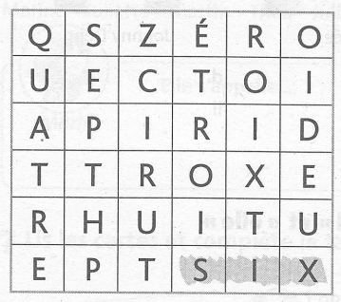

six + ________ +________ + ________ + ________ + ________ + ________ = 30

